|  |
| --- |
| Zorginformatiebouwsteen  nl.ggznederland.Signaleringsplan-0.8 |

## Table of Contents

1. nl.ggznederland.Signaleringsplan-0.8 3

Concept 3

Doel 3

Patiënten Populatie 3

Onderbouwing 3

Mindmap 4

Informatie Model Signaleringsplan 5

Voorbeeld ingevuld signaleringsplan 9

Instructie 9

Interpretatie 9

Zorg Proces 9

Voorbeeld instrument 10

Constraints/inperkingen 10

Issues/onopgeloste onderwerpen 10

Referenties 10

Functional Model en Traceability to other Standards 10

Disclaimer 10

Terms of Use 11

Copyrights 11

2. Metadata nl.ggznederland.Signaleringsplan-0.8 12

Revisie Historie 12

# nl.ggznederland.Signaleringsplan-0.8

## Concept

Het signaleringsplan is een hulpmiddel om dreigende terugval of een crisissituatie te herkennen en te voorkomen. Het bevat een beschrijving van vroege voortekenen, die als waarschuwingssignaal opgevat kunnen worden. Daarnaast bevat het plan een beschrijving van maatregelen die de patiënt/cliënt, naasten of hulpverleners kunnen nemen wanneer terugval dreigt of wanneer een crisis actueel is.

## Doel

Een signaleringsplan is bedoeld om een ernstige psychische crisis te voorkomen door op tijd de juiste hulp te vragen of aan te bieden.

Een patiënt (en zijn of haar omgeving) kan met behulp van het vastgestelde signaleringsplan beter omgaan met spanning en dreigende terugval (en mogelijk hierbij ontstane agressie of suïcidaliteit).

Het behandelteam, maar ook naasten, huisartsen, waarnemers of een crisisdienst kunnen in het vastgestelde signaleringsplan interventies/acties vinden die toegepast kunnen worden om de patiënt te helpen bij toenemende spanning.

## Patiënten Populatie

Patiënten/cliënten met psychische klachten, met name in de SGGZ.

## Onderbouwing

In diverse richtlijnen en zorgstandaarden is het gebruik van signaleringsplannen opgenomen. Alhoewel er nog onvoldoende onderzoek uitgevoerd is heeft men uit praktijkervaring de indruk datdat het gebruik van signaleringsplannen terugval en crisissituaties terug dringt.

## Mindmap



## Informatie Model Signaleringsplan

In het informatiemodel wordt een specificatie gegeven van gegevens die relevant zijn voor crisissignaleringsplan.

De verschillende concepten worden hierna toegelicht:

SIGNALERINGSPLAN. Dit rootconcept bevat alle gegevenselementen van de bouwsteen Signaleringsplan.

AANMAAKDATUM Datum waarop gestart is met het aanmaken van het Signaleringsplan.

DATUM EERSTVOLGENDE EVALUATIE Datum waarop het Signaleringsplan. besproken wordt door patiënt, behandelaar en eventuele naasten. Doel van dit gesprek is het plan te evalueren en eventueel bij te stellen

WIE KENT HET PLAN? Een opsomming (in vrije tekst) van personen die op de hoogte zijn van het

Signaleringsplan.

BELANGRIJKE INFORMATIE: Informatie die (buiten de fasering om) relevant is voor patiënt, behandelaar en/of naasten

GEWENSTE BEJEGENING IN GEVAL VAN CRISIS Als de patiënt in crisis raakt is het belangrijk dat de omgeving hem of haar op de juiste wijze bejegent. In dit concept is beschreven hoe deze bejegening dient plaats te vinden

FASE Container van het concept fase. Deze container bevat alle gegevenselementen van het concept fase.

CODE / OMSCHRIJVING Code / omschrijving van de fase

WAT MERK IK ZELF? Een beschrijving van vroege voortekenen (gedrag, gedachten) die kenmerkend zijn voor de betreffende fase. Deze voortekenen neemt de patiënt bij zichzelf waar

WAT MERKEN DE MENSEN OM MIJ HEEN? Een beschrijving van vroege voortekenen (concreet gedrag,) die kenmerkend zijn voor de betreffende fase. Deze voortekenen kan de omgeving van de patiënt waarnemen

WAT DOE IK ZELF? Een beschrijving van acties die de patiënt kan uitvoeren om terugval of een crisissituatie te voorkomen

WAT KUNNEN ANDEREN DOEN? Een beschrijving van acties die de andere kunnen uitvoeren om terugval of een crisissituatie te voorkomen

BELANGRIJKE TELEFOONNUMMERS EN CONTACTPERSONEN Container van het concept belangrijke telefoonnummers en contactpersonen. Deze container bevat een verwijzing naar een contactpersoon of een zorgverlener

CONTACTPERSOON Verwijzing naar de bouwsteen CONTACTPERSOON

ZORGVERLENER Verwijzing naar de bouwsteen ZORGVERLENER

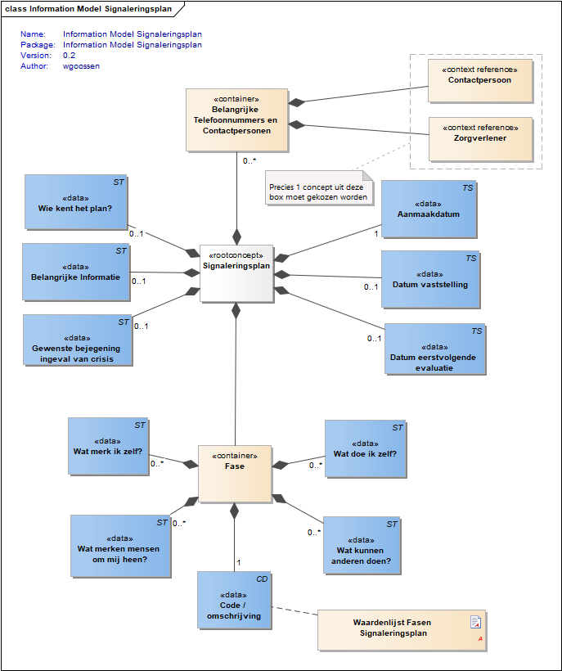

|  |  |
| --- | --- |
| Concept | Definitie |
| Aanmaakdatum  *SnomedCT: 399651003 Date of report (observable entity)* |  |
|
|

|  |  |
| --- | --- |
| Concept | Definitie |
| Belangrijke Informatie  *GGZNederland:GGZ00005* |  |
|
|

|  |  |
| --- | --- |
| Concept | Definitie |
| Belangrijke Telefoonnummers en Contactpersonen |  |
|
|

|  |  |
| --- | --- |
| Concept | Definitie |
| Code / omschrijving  *GGZNederland: GGZ00003* |  |
|
|

|  |  |
| --- | --- |
| Concept | Definitie |
| Contactpersoon |  |
|
|

|  |  |
| --- | --- |
| Concept | Definitie |
| Datum eerstvolgende evaluatie  *SnomedCT:129265001 | Evaluation - action (qualifier value) |* |  |
|
|

|  |  |
| --- | --- |
| Concept | Definitie |
| Datum vaststelling  *SnomedCT: 410672004 | Date property (qualifier value) |* |  |
|
|

|  |  |
| --- | --- |
| Concept | Definitie |
| Fase |  |
|
|

|  |  |
| --- | --- |
| Concept | Definitie |
| Gewenste bejegening ingeval van crisis  *GGZNederland:GGZ00004* |  |
|
|

|  |  |
| --- | --- |
| Concept | Definitie |
| **Signaleringsplan**  *GGZ-Nederland: GGZ00001* | 2.16.840.1.113883.3.3210.14.2.1 GGZ Nederland values |
|
|

|  |  |
| --- | --- |
| Concept | Definitie |
| Wat doe ik zelf?  *GGZNL:00009* |  |
|
|

|  |  |
| --- | --- |
| Concept | Definitie |
| Wat kunnen anderen doen?  *GGZNL:00010* |  |
|
|

|  |  |
| --- | --- |
| Concept | Definitie |
| Wat merk ik zelf?  *GGZNL:00006* |  |
|
|

|  |  |
| --- | --- |
| Concept | Definitie |
| Wat merken mensen om mij heen?  *GGZNL:00008* |  |
|
|

|  |  |
| --- | --- |
| Concept | Definitie |
| Wie kent het plan?  *GGZNederland:GGZ00002* |  |
|
|

|  |  |
| --- | --- |
| Concept | Definitie |
| Zorgverlener |  |
|
|

## Voorbeeld ingevuld signaleringsplan

AANMAAKDATUM 11-september-2019

DATUM EERSTVOLGENDE EVALUATIE 11-maart-2020

WIE KENT HET PLAN? Cliënt, behandelteam, Pleegmoeder

BELANGRIJKE INFORMATIE Ik heb een klein sociaal netwerk en ik zal niet snel zelf om hulp vragen

GEWENSTE BEJEGENING IN GEVAL VAN CRISIS - niet tegen me schreeuwen - me niet vastpakken - het werkt het best om mij kalm en bij mijn naam aan te spreken

FASE 1: CODE / OMSCHRIJVING Groen

WAT MERK IK ZELF? - ik voel me goed - ik ben vrolijk - ik heb muziek in mijn hoofd

WAT MERKEN DE MENSEN OM MIJ HEEN? - ik fluit of neurie

WAT DOE IK ZELF? - ik besef me dat het goed met me gaat

WAT KUNNEN ANDEREN DOEN? - benoem wat je ziet en label dit positief - spreek waardering uit

FASE 3: CODE / OMSCHRIJVING Oranje

WAT MERK IK ZELF? - ik ben prikkelbaar en snel op mijn teentjes getrapt - ik kan slecht tegen drukte om mij heen - ik heb muziek in mijn hoofd

WAT MERKEN DE MENSEN OM MIJ HEEN? - stemming is neerslachtig - ik wil mijn medicatie niet innemen

WAT DOE IK ZELF? - situaties vermijden waarin de muziek hard staat

WAT KUNNEN ANDEREN DOEN? - Gesprek aangaan, bezorgdheid benoemen

FASE 4: CODE / OMSCHRIJVING Rood

WAT MERK IK ZELF? - ik ben achterdochtig en hoor stemmen - ik slaap slecht

WAT MERKEN DE MENSEN OM MIJ HEEN? - ik spreek luid en ben verbaal agressief - ik trek me vaak terug op mijn kamer

WAT DOE IK ZELF? - rust opzoeken

WAT KUNNEN ANDEREN DOEN? - Zorgen dat ik weinig contact heb met anderen - controleer mijn medicatieinname en geef me eventueel slaapmedicatie CONTACTPERSOON > Pleegmoeder > Zus

ZORGVERLENER > Casemanager > Regieverpleegkundige

## Instructie

--

## Interpretatie

--

## Zorg Proces

--

## Voorbeeld instrument

--

## Constraints/inperkingen

--

## Issues/onopgeloste onderwerpen

--

## Referenties

Algemeen: https://www.dwangindezorg.nl/psychische-problemen/dwang-voorkomen-in-de-ggz/signaleringsplan

https://www.ggzstandaarden.nl/generieke-modules/acute-psychiatrie/hulpverlening-aan-personen-in-een-crisissituatie https://ggzrouteplanner.jouwweb.nl/signaleringsplan

https://gog-nl.webnode.nl/begeleidingsplan/signaleringsplan/wat-is-een-signaleringsplan-/

https://www.tactus.nl/storage/c5cf3d8f2ab940d10e1c294fc2fb5c01c2d99f9a/files/ProfessioneelStatuutoktober2016.pdf

https://geestelijkegezondheidszorg.wordpress.com/client-signaleringsplannen/

Onderzoek: https://www.tijdschriftvoorpsychiatrie.nl/assets/articles/60-2018-1-artikel-fockens.pdf

https://ggzdrenthe.nl/nieuws/onderzoek-gebruik-app-mijn-oplossingen-voor-raadplegen-signaleringsplan

https://www.depressievereniging.nl/wp-content/uploads/2016/06/Rapportage-vragenlijst-Terugvalpreventie-Depressie-TOTAAL.pdf

## Functional Model en Traceability to other Standards

--

## Disclaimer

GGZ Nederland in de rol van opdrachtgever en GGZ Drenthe en Results 4 Care B.V. als uitvoerder besteden de grootst mogelijke zorg aan de betrouwbaarheid en actualiteit van de gegevens in deze Zorg Informatie Bouwsteen (zib). Onjuistheden en onvolledigheden kunnen echter voorkomen. GGZ Nederland, GGZ Drenthe en Results 4 Care zijn niet aansprakelijk voor schade als gevolg van onjuistheden of onvolledigheden in de aangeboden informatie, noch voor schade die het gevolg is van problemen veroorzaakt door, of inherent aan het verspreiden van informatie via het internet, zoals storingen of onderbrekingen van of fouten of vertraging in het verstrekken van informatie of diensten door GGZ Nederland of GGZ Drenthe of Results 4 Care, of door U aan GGZ Nederland of GGZ Drenthe of Results 4 Care via een website van GGZ Nederland, GGZ Drenthe of Results 4 Care of via e-mail, of anderszins langs elektronische weg.

Tevens aanvaarden GGZ Nederland, GGZ Drenthe en Results 4 Care geen aansprakelijkheid voor eventuele schade die geleden wordt als gevolg van het gebruik van gegevens, adviezen of ideeën verstrekt door of namens GGZ Nederland, GGZ Drenthe of Results 4 Care via deze zib. GGZ Nederland, Drenthe en Results 4 Care aanvaarden geen verantwoordelijkheid voor de inhoud van informatie in deze zib waarnaar of waarvan met een hyperlink of anderszins wordt verwezen. In geval van tegenstrijdigheden in de genoemde zib documenten en bestanden geeft de meest recente en hoogste versie van de vermelde volgorde in de revisies de prioriteit van de desbetreffende documenten weer. Indien informatie die in de elektronische versie van deze zib is opgenomen ook schriftelijk wordt verstrekt, zal in geval van tekstverschillen de schriftelijke versie bepalend zijn. Dit geldt indien de versieaanduiding en datering van beiden gelijk is. Een definitieve versie heeft prioriteit echter boven een conceptversie. Een gereviseerde versie heeft prioriteit boven een eerdere versie.

## Terms of Use

De gebruiker mag de informatie van deze Zorginformatiebouwsteen kopiëren, verspreiden en doorgeven, onder de voorwaarden, die gelden voor Creative Commons licentie Naamsvermelding-NietCommercieel-GelijkDelen 3.0 Nederland (CC BY-NC-SA-3.0).De inhoud is beschikbaar onder de Creative Commons Naamsvermelding-NietCommercieel-GelijkDelen 3.0 (zie ook http://creativecommons.org/licenses/by-nc-sa/3.0/nl/).

## Copyrights

Voor zover bekend zijn er geen copyrights verbonden aan het signaleringsplan.

# Metadata nl.ggznederland.Signaleringsplan-0.8

## Revisie Historie

v01 initiële uitwerking van de zib.

v02 aanpassingen o.a. signaleringsplan i.p.v. crisis en overige suggesties van de redactieraad.

V08 redactionele correcties na goedkeuring door redactieraad.

|  |  |
| --- | --- |
| CoderList | -- |
| Contact Information | -- |
| ContactInformation.Address | -- |
| ContactInformation.Name | GGZ Nederland |
| ContactInformation.Telecom | wgoossen@ggznederland.nl |
| ContentAuthorList | Michel van Rossum Michel.van.Rossum@ggzdrenthe.nl |
| CreationDate | September 2019 |
| DefinitionCode | -- |
| DefinitionCode1 | -- |
| DefinitionCode2 | -- |
| DeprecatedDate | -- |
| DescriptionLanguage | -- |
| EndorsingAuthorityAddress | -- |
| EndorsingAuthorityName | GGZ Nederland |
| EndorsingAuthorityTelecom | -- |
| Id | 2.16.840.1.113883.3.3210.14.1.2 |
| KeywordList | crisis, signalering, signaleringsplan, terugvalpreventie |
| LifecycleStatus | 001 |
| ModelerList | William Goossen |
| Name | nl.ggznederland.Signaleringsplan |
| note | GGZ NL uitwerking van zib signaleringsplan |
| PublicationDate | -- |
| PublicationStatus | final draft |
| ReviewerList | Redactieraad GGZ |
| Revision History | Versie 08. |
| RevisionDate | 22-09-2019 |
| Supersedes | -- |
| template_id | nl.nederlandggz. signaleringsplan |
| Type | -- |
| Version | 0.8 |